* [OAD] Indique cuáles de las siguientes afirmaciones son verdaderas.
* a) Un osciloscopio de almacenamiento digital puede tener una

pantalla analogica

1. Un OAD puede emular el efecto de persistencia del osciloscopio analógico
2. El propósito del osciloscopio es analizar señales en función del tiempo.
3. Se dice que el osciloscopio mantiene integridad de una señal cuando los valores que muestra son precisos.

* [OAD] Marque las afirmaciones que Ud. considere verdaderas.

1. La entrada de ajusta en 1 MΩ para bajar frecuencias, y en 50 Ω para altas frecuencias
2. Existen 6 (seis) tipos de controles en un OAD genérico
3. La presencia de una señal de disparo es imprescindible para el funcionamiento del OAD
4. El control adaptativo de sincronismo comienza con frecuencias altas y se desplaza hacia frecuencias bajas

* [OAD] Un OAD posee frecuencia de muestreo 445 Mhz. Según lo visto en la clase teórica, cuál es la máxima frecuencia en MHz que puede medir para una señal periódica cualquiera? (Especificar sólo el número)

Respuesta: fs / (2*10) = 22,25

* [OAD] Para cada componente de un OAD, elija de la lista su característica correspondiente. Cuidado: existen características que no son válidas para ningún componente.
* Pre-amplificador → Fija el ancho de banda en tiempo equivalente
* Cuantización → LLeva la tensión a valores pre-definidos
* Atenuador → Adapta impedancias
* ADC → Fija el ancho de banda en tiempo real
* [OAD] Indique cuáles de las siguientes afirmaciones sobre el OAD son correctas. (Respuestas correctas suman, incorrectas restan, el puntaje mínimo es 0 puntos)

Seleccione una o más de una:

* 1. En muestreo equivalente o no-coherente, el ancho de banda del instrumento es determinado por el amplificador de entrada.
  2. No se puede mostrar en pantalla el contenido completo de la memoria de datos.
  3. No es necesario modificar la velocidad de muestreo final para lograr el efecto de zoom en pantalla.
  4. En muestreo equivalente aleatorio, se toma un retardo creciente respecto al punto de disparo.
  5. Un oscoloscopio de almacenamiento digital puede tener pantalla

analogica.

Si el OAD posee pre-amplificador, no incluye un atenuador

* [OAD]
  1. En referencia a las dos figuras siguientes, explique de qué tipos de adquisición se trata cada una de ellas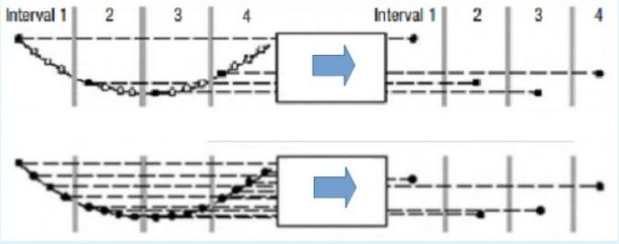

En la primera figura podemos observar el método de muestreo llamado **Sample mode**, en el cual el osciloscopio guarda un punto de muestra por cada intervalo de onda.

En la segunda figura podemos observar el método de muestreo llamado **Hi-Res Mode**, en el cual el osciloscopio promedia todas las muestras tomadas en un intervalo de la onda para producir un punto de la misma, reduciendo el ruido y mejorando la resolución en señales lentas.

* 1. Explique cómo se relacionan el **acquisition rate** y el **sampling rate** de un OAD.

La relación entre ambos conceptos se encuentra al momento de mostrar la señal analizada, donde nuestra **Sampling Rate** es la velocidad con la que el osciloscopio muestreará la onda en cuestión, lo que condicionará el numero de waveforms/s siendo esta nuestra **Acquisition Rate**, que definirá el numero de veces que esta señal se actualizada en la pantalla de nuestro dispositivo.

* [OAD]

1. En referencia a las dos figuras siguientes, explique de qué tipos de adquisición se trata cada una de ellas.

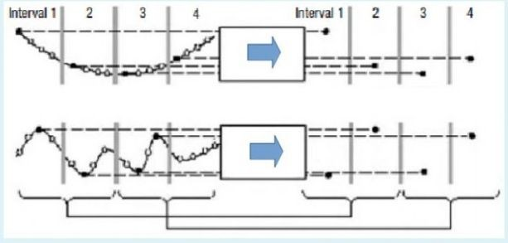

En la imagen superior podemos apreciar el tipo de muestreo conocido como **Sample Mode** siendo este el mas simple de todos, consistiendo en tomar solo una muestra por cada intervalo de onda.

En la imagen inferior podemos apreciar el tipo de muestreo

**Peak-detect** mode el cual consiste en un almacenamiento de los puntos de muestra máximos y mínimos, muestreando siempre a máxima velocidad.

1. Explique en forma escrita muestreo equivalente aleatorio

Utiliza un clock interno, asíncrono a la señal y el trigger. Si bien las muestras son secuenciales en el tiempo, son aleatorias respecto al trigger, por lo que se deben ordenar previamente. Su principal ventaja es poder mostrar la señal antes del punto de trigger. Se puede lograr más BW que en el secuencial, pero se puede dar el caso de que capture menos de una vez por trigger.

**OTRA FORMA:** El muestreo equivalente aleatorio gana importancia debido a que permite lograr un ancho banda mucho mayor al obtenido en modo secuencial, aunque su principal virtud es su capacidad de mostrar la señal antes de llegado el punto de trigger.

Funciona basado en un clock interno asíncrono a la señal y el trigger, siendo las muestras aleatorias respecto a este ultimo, motivo por el cual deben ser ordenadas previamente.

* [OAD]

1. Dado el siguiente dibujo, explique que tipo de adquisición se trata, haciendo referencia en su explicación a los puntos indicados (1,2,3,etc).

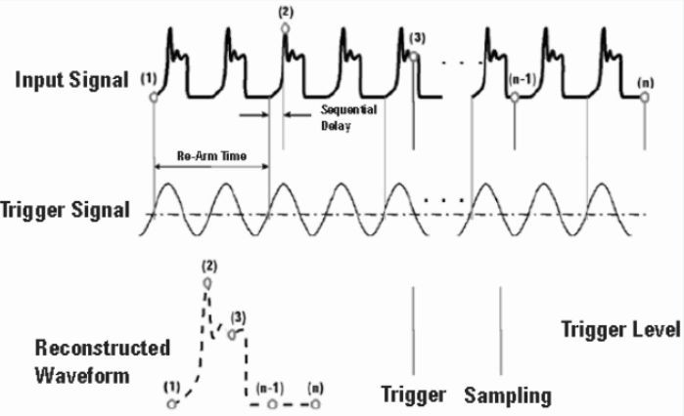

1. Explique los tipos de interpolación y en qué señales aplican.
2. Explique el uso del **Time-out triggering** en un OAD.
3. Tipo de **muestreo equivalente (no coherente) secuencial** → cuando se detecta un disparo, se adquiere una muestra después de un retardo muy pequeño (sequential delay); el próximo disparo se adquiere a una muestra de tiempo 2 veces el mismo retardo anteriormente nombrado, y así sucesivamente hasta completar la ventana de adquisición. El retardo

es tan preciso que hace que este tipo de muestreo secuencial también lo sea.

1. **Tipos de interpolación:**

* **Sin(x)/x:** Para señales de variación contínua, tales como las sinusoidales
* **Lineal:** Señales con flancos abruptos, tales como las cuadradas/rectangulares/pulsos

1. **Time out triggering:** Permite hacer trigger en un evento sin esperar que el pulso del trigger termine, teniendo un lapso de tiempo especificado como referencia.

* [OAD]

Una red alineal presenta distorsión que se debe a su trabajo en zonas donde a iguales incrementos de amplitud de entrada no se producen iguales incrementos de amplitud de salida. Asimismo, las redes alineales introducen componentes en frecuencia en su salida que no se encuentran presentes en su entrada.

Seleccione una:

Verdadero.

Falso.

* [OAD]

Explique los siguientes conceptos sobre el OAD:

1. Modo de muestras (sample mode) y modo promedio

# Sample Mode:

Este es el más simple y consiste en que guarda un punto de muestra por cada intervalo de onda.

# Modo promedio:

Obtiene el promedio de múltiples barridos en sample mode.

Así, se reduce el ruido aleatorio sin perder ancho de banda.

1. Efecto del ancho de banda en la observación de una onda cuadrada (si lo desea puede explicarlo, o subir un dibujo indicando el efecto)

En el caso de las ondas cuadradas que poseen infinitos

componentes senoidales y al no poder ser captadas en su totalidad, la misma se distorsiona y redondea.

1. ¿En qué se diferencian los conceptos de “intervalo de muestra” e “intervalo de onda”?

De los conceptos “intervalo de muestra” e “intervalo de onda” podemos decir que:

* + **Puntos de muestra**: directos del ADC, cada T S tiempo (periodo o intervalo de muestra)
  + **Puntos de onda**: almacenados en la memoria de pantalla, cada período o intervalo de onda.

[OAD] Explique los siguientes conceptos sobre el OAD:

1. Modo de muestras (sample mode) y modo promedio

# Sample Mode:

Este es el más simple y consiste en que guarda un punto de muestra por cada intervalo de onda.

# Modo promedio:

Obtiene el promedio de múltiples barridos en sample mode.

Así, se reduce el ruido aleatorio sin perder ancho de banda.

1. Efecto del ancho de banda en la observación de una onda cuadrada (si lo desea puede explicarlo, o subir un dibujo indicando el efecto)

En el caso de las ondas cuadradas que poseen infinitos

componentes senoidales y al no poder ser captadas en su totalidad, la misma se distorsiona y redondea.

1. ¿En qué se diferencian los conceptos de “intervalo de muestra” e “intervalo de onda”?

De los conceptos “intervalo de muestra” e “intervalo de onda” podemos decir que:

* + **Puntos de muestra**: directos del ADC, cada T S tiempo (periodo o intervalo de muestra)
  + **Puntos de onda**: almacenados en la memoria de pantalla, cada período o intervalo de onda.

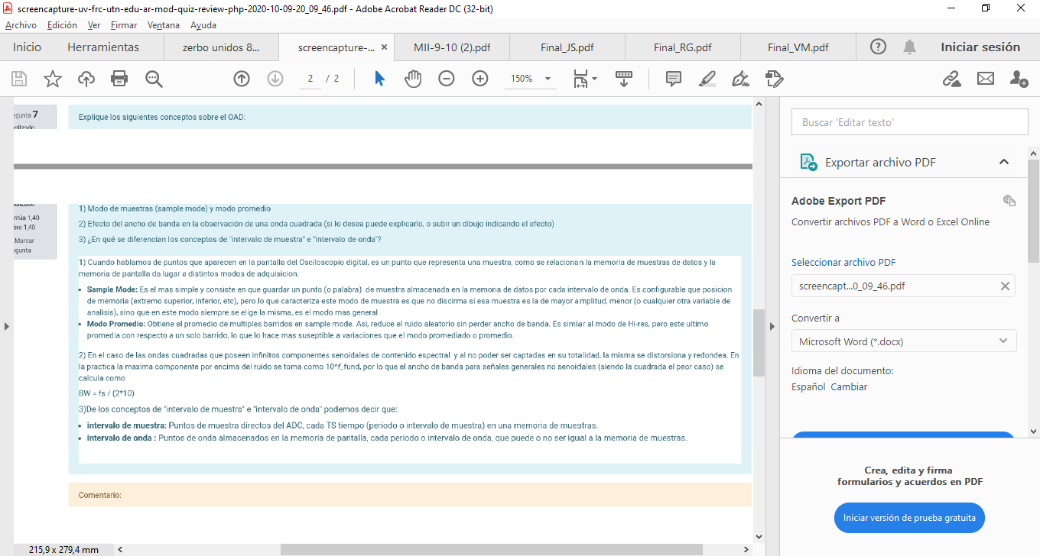

[OAD]

1. En referencia a las dos figuras siguientes, explique de qué tipos de adquisición se trata cada una de ellas,

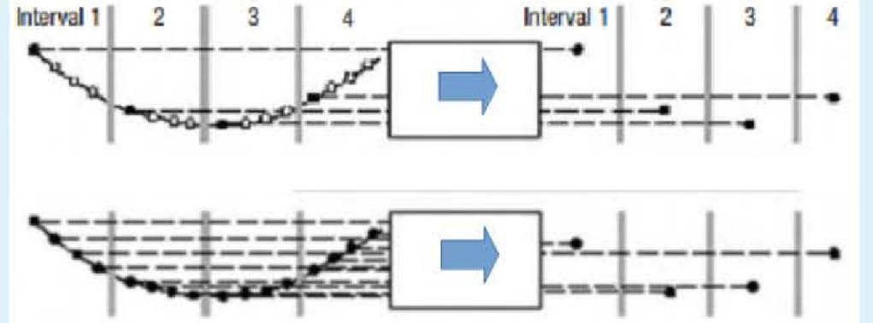

1. Explique cómo se relacionan el acquisition rate y el sampling rate de un OAD,
2. En la primera figura podemos observar el método de muestreo llamado Sample mode, en el cual el osciloscopio guarda un punto de muestra por cada intervalo de onda.

En la segunda figura podemos observar el método de muestreo llamado Hi-Res Mode, en el cual el osciloscopio promedia todas las muestras tomadas en un intervalo de la onda para producir un punto de la misma, reduciendo el ruido y mejorando la resolución en señales lentas.

1. la relación entre ambos conceptos se encuentra al momento de mostrar la señal analizada, donde nuestra Sampling Ratees la velocidad con la que el osciloscopio muestreará la onda en cuestión, lo que condicionara el número de waveforms/s siendo esta nuestra Acquisition Rate, que definirá el número de veces que esta señal se actualizara en la pantalla de nuestro dispositivo.

* [OAD] Dados los siguientes conceptos, seleccione de la lista sus características. Cuidado: existen elementos en la lista que no corresponden a ningún caso.
* Osciloscopio de señal mixta → Posee entradas analogicas y digitales
* Osciloscopio de almacenamiento digital → Permite realizar promediado
* Osciloscopio de muestreo digital → Utiliza una punta muestreadora
* Osciloscopio analogico → Permite identificar glitches naturalmente

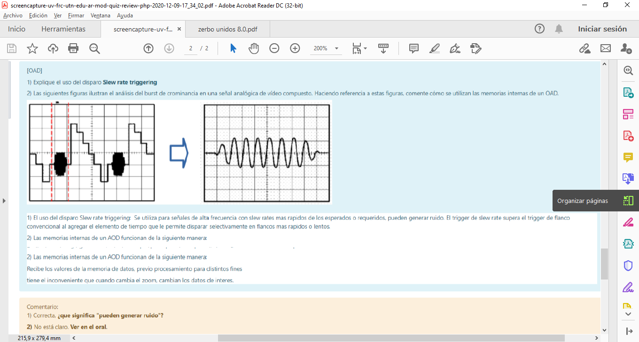

* ¿Cuáles de las siguientes son características propias del osciloscopio de almacenamiento digital? (Correctas suman, incorrectas restan, el puntaje mínimo es 0 puntos)

Seleccione una o más de una:

* Retiene en memoria las señales adquiridas.
* Posee naturalmente un efecto de persistencia en pantalla.
* Posee una pantalla digital.
* Es muy adecuado para medir eventos de disparo único.